7. Лабораторная работа № 7
Расчет центробежного циклонного пылеуловителя

Циклонный пылеуловитель (рис. 7.1), предназначенный для механической очистки от пыли выбросов металлургических производств, представляет собой систему из нескольких элементов, в состав которой входят корпус (1), бункер для сбора пыли (2), пылевой затвор (3), выхлопная труба (4), устройство для сбора и отвода очищенного газа (5).
Выделение пыли из газа происходит на стенках корпуса циклона, откуда отбрасываются частицы пыли под действием центробежных сил, возникающих в результате вращательного движения газового потока. Вращение газа обеспечивается тангенциальным вводом его в циклон. Выделяющаяся пыль вдоль стенок циклона опускается в бункер и удаляется из аппарата через пылевой затвор. Очищенный газ, продолжая вращение, меняет направление поступательного движения на 180° и выходит из циклона через выхлопную трубу. Над выхлопной трубой устанавливают улиткообразные раскручиватели, преобразующие вращательное движение газа в поступательное. При групповой установке циклонов чистый газ поступает в общий коллектор или газосборник.
Циклонные аппараты применяются для очистки как небольшого количества (нескольких сот кубометров), так и значительных (до нескольких сотен тысяч кубических метров) объемов газа. При этом начальная концентрация пыли в газе может достигать 1,0 кг/м³.
В циклонах можно улавливать пыль крупностью выше 5 мкм, но наиболее эффективно улавливается пыль, имеющая размеры частиц 15–20 мкм и выше. Эффективность очистки газов от пыли в циклонных аппаратах изменяется в широких пределах (50–100%) в зависимости от количества и свойств очищаемых газов и пыли, в них содержащейся, а также от конструктивных и эксплуатационных особенностей аппаратов.
Выбор типа и размеров циклонной установки производится по заданному расходу очищаемых газов на основании рекомендуемой оптимальной для каждого типа скорости газа в поперечном сечении циклона (ω_{опт}). При этом учитываются физико-химические свойства (температура, давление, влажность) газа; свойства и дисперсный состав пыли в газе; требуемая степень очистки; габариты установки; величина гидравлического сопротивления; технико-экономические показатели (стоимость аппарата и очистки); надежность эксплуатации.
В настоящее время известно более 20 типов возвратно-поточных циклонов, принцип действия которых соответствует вышеописанному. Характеристики некоторых из них, особенно широко применяемых, представлены в табл. 7.1.

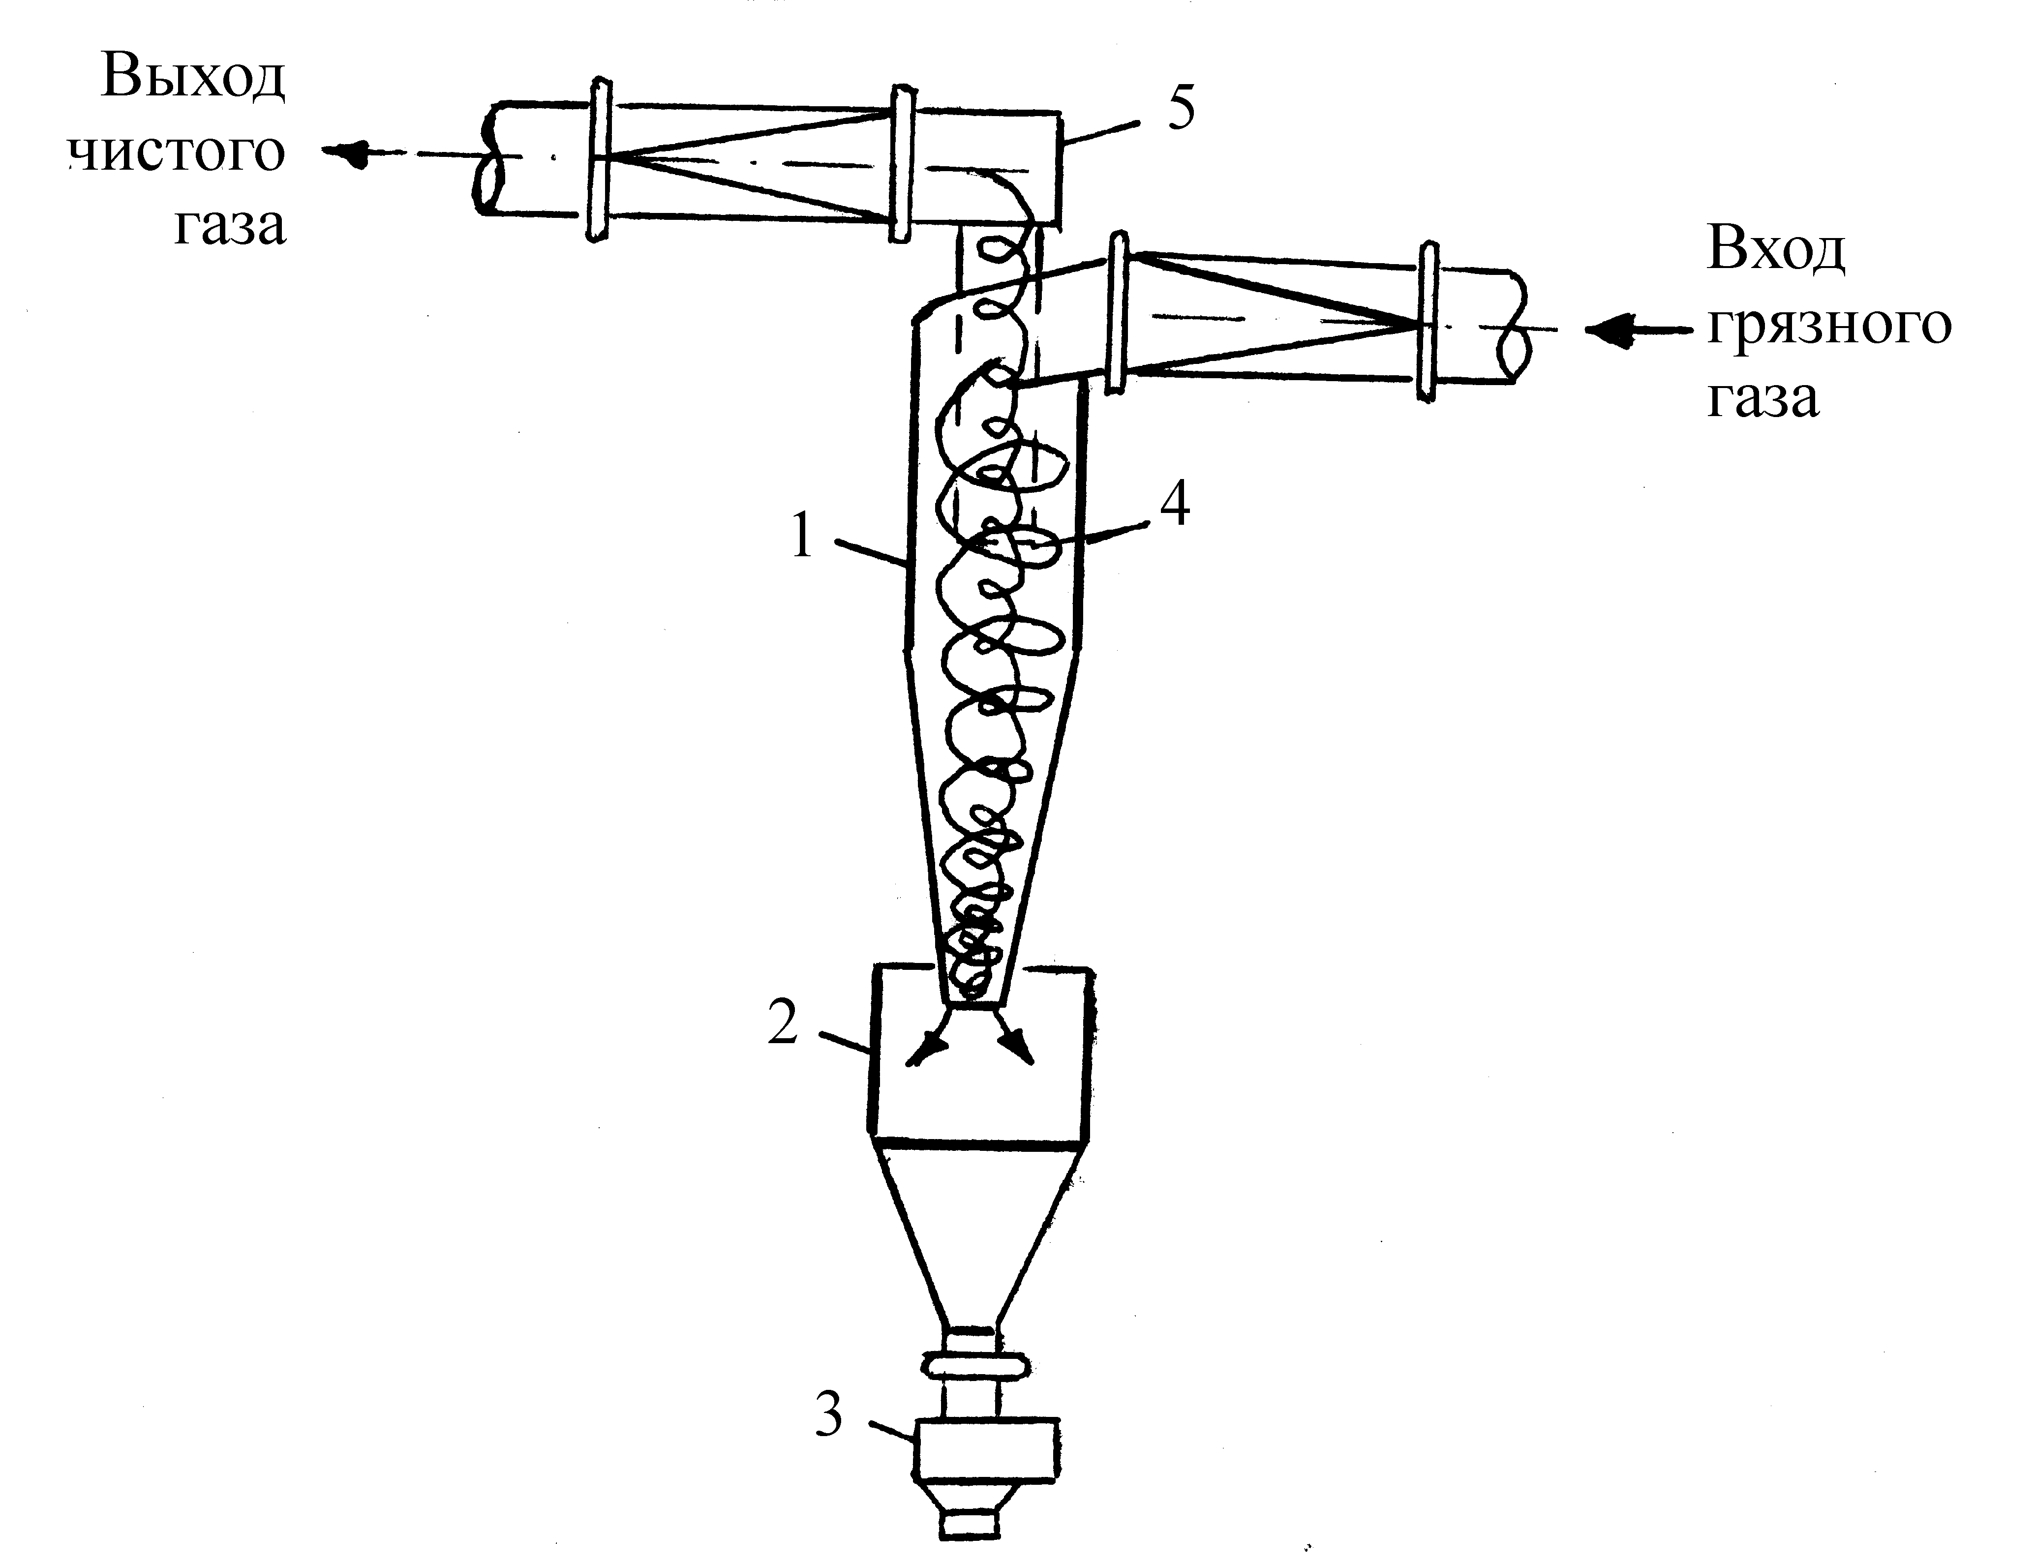
Рис. 7.1. Схема циклонного пылеуловителя:
1 – корпус циклона; 2 – бункер для сбора пыли; 3 – пылевой затвор;
4 – выхлопная труба; 5 – устройство для отвода очищенного газа
7.1. Расчет пылеулавливающих циклонных аппаратов
Целью расчета является определение фракционной и общей степени очистки газа в выбранном аппарате.
Для расчета должны быть известны следующие исходные данные: объемный расход сухого газа при нормальных условиях V_{o,г}, м³/с; влажность очищаемого газа Х_{г}, °С; избыточное давление (+) или разрежение (-) очищаемого газа ±Р_{г}, кПа; барометрическое давление Р_{бар}, кПа; состав газа по компонентам Х(CO), Х(CO₂), Х(О₂), Х(N₂), Х(SO₂), Х(NO₂), Х(H₂S), доли (сумма компонентов должна составить единицу); концентрация пыли в очищаемом газе Z, г/м³, число фракций пыли N, дисперсный состав пыли d_{i}, мкм; ( i = 1,2, ..., N ); процентный состав пыли, имеющей размер частиц d_{i} и менее, Р_{i}, % ( i = 1,2,…, N ); плотность пылевых частиц ρ_{п}, кг/м³; требуемая степень очистки газа от пыли ŋ_{т}, %.
Расчет выполняется в следующей последовательности. Поправочный коэффициент на отличие рабочих условий от нормальных
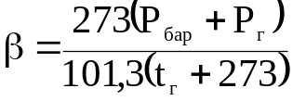.
Плотность сухого газа при нормальных условиях, кг/м³,
ρ_{о} = 1,25 Х(CO) + 1,97 Х(CO₂) + 1,429 Х(О₂) + 1,25 Х(N₂) + 2,927 Х(SO₂) +
+2,051 Х(NO₂) + 1,539 Х(H₂S).

Таблица 7.1
Типы и характеристики циклонов
Тип  циклона | Конструкция одиночного циклона | Основные размеры | Примечание
1 | 2 | 3 | 4
ЛИОТ | 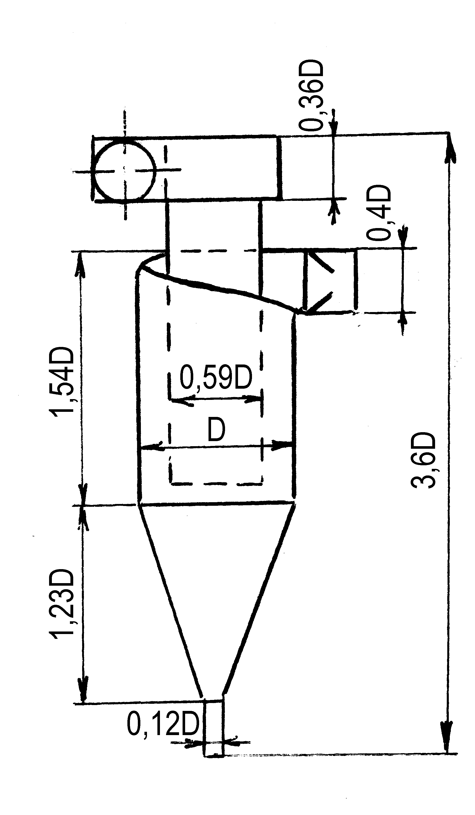 | ω_{опт}=3,5 м/с d^{т}₅₀=3,7 мкм  lg σ^{т}_{η}=0,352 | Имеет удлиненную цилиндрическую часть и глубоко введенную выхлопную трубу; рекомендуется для систем пром-вентиляции
СИОТ | 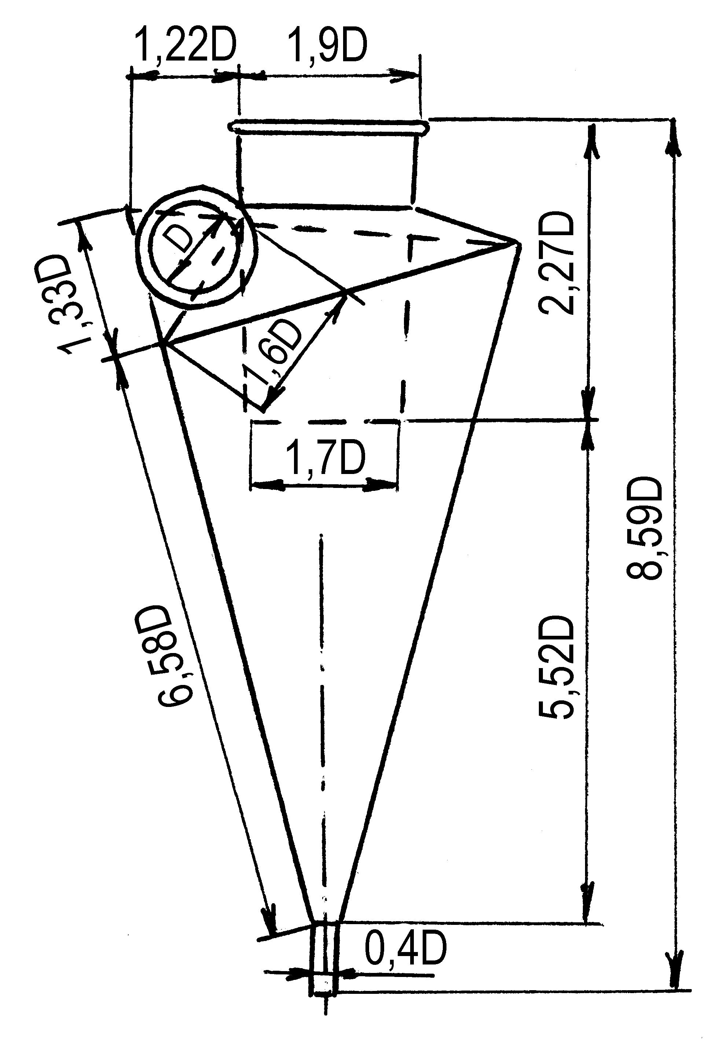 | ω_{опт}=1,0 м/с d^{т}₅₀=2,6 мкм  lg σ^{т}_{η}=0,28 | Имеет треугольную форму входного и выходного патрубка, не имеет цилиндрической части корпуса, рекомендуется для сухой неслипающейся волокнистой пыли

Продолжение табл. 7.1
1 | 2 | 3 |  |  | 4
ВЦНИИОТ | 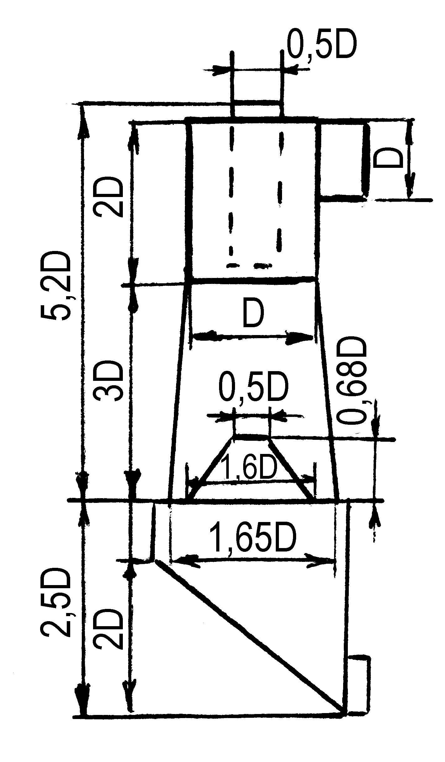 | ω_{опт}=4,0м/с |  |  | Короткая цилиндрическая часть; длинная расширенная  к низу коническая часть корпуса; рекомендуется для улавливания пыли с повышенными абразивными свойствами
ВЦНИИОТ |  | dт50=8,6мкм
ВЦНИИОТ |  | lg σ^{т}_{η}=0,32
НИИОГАЗ: | 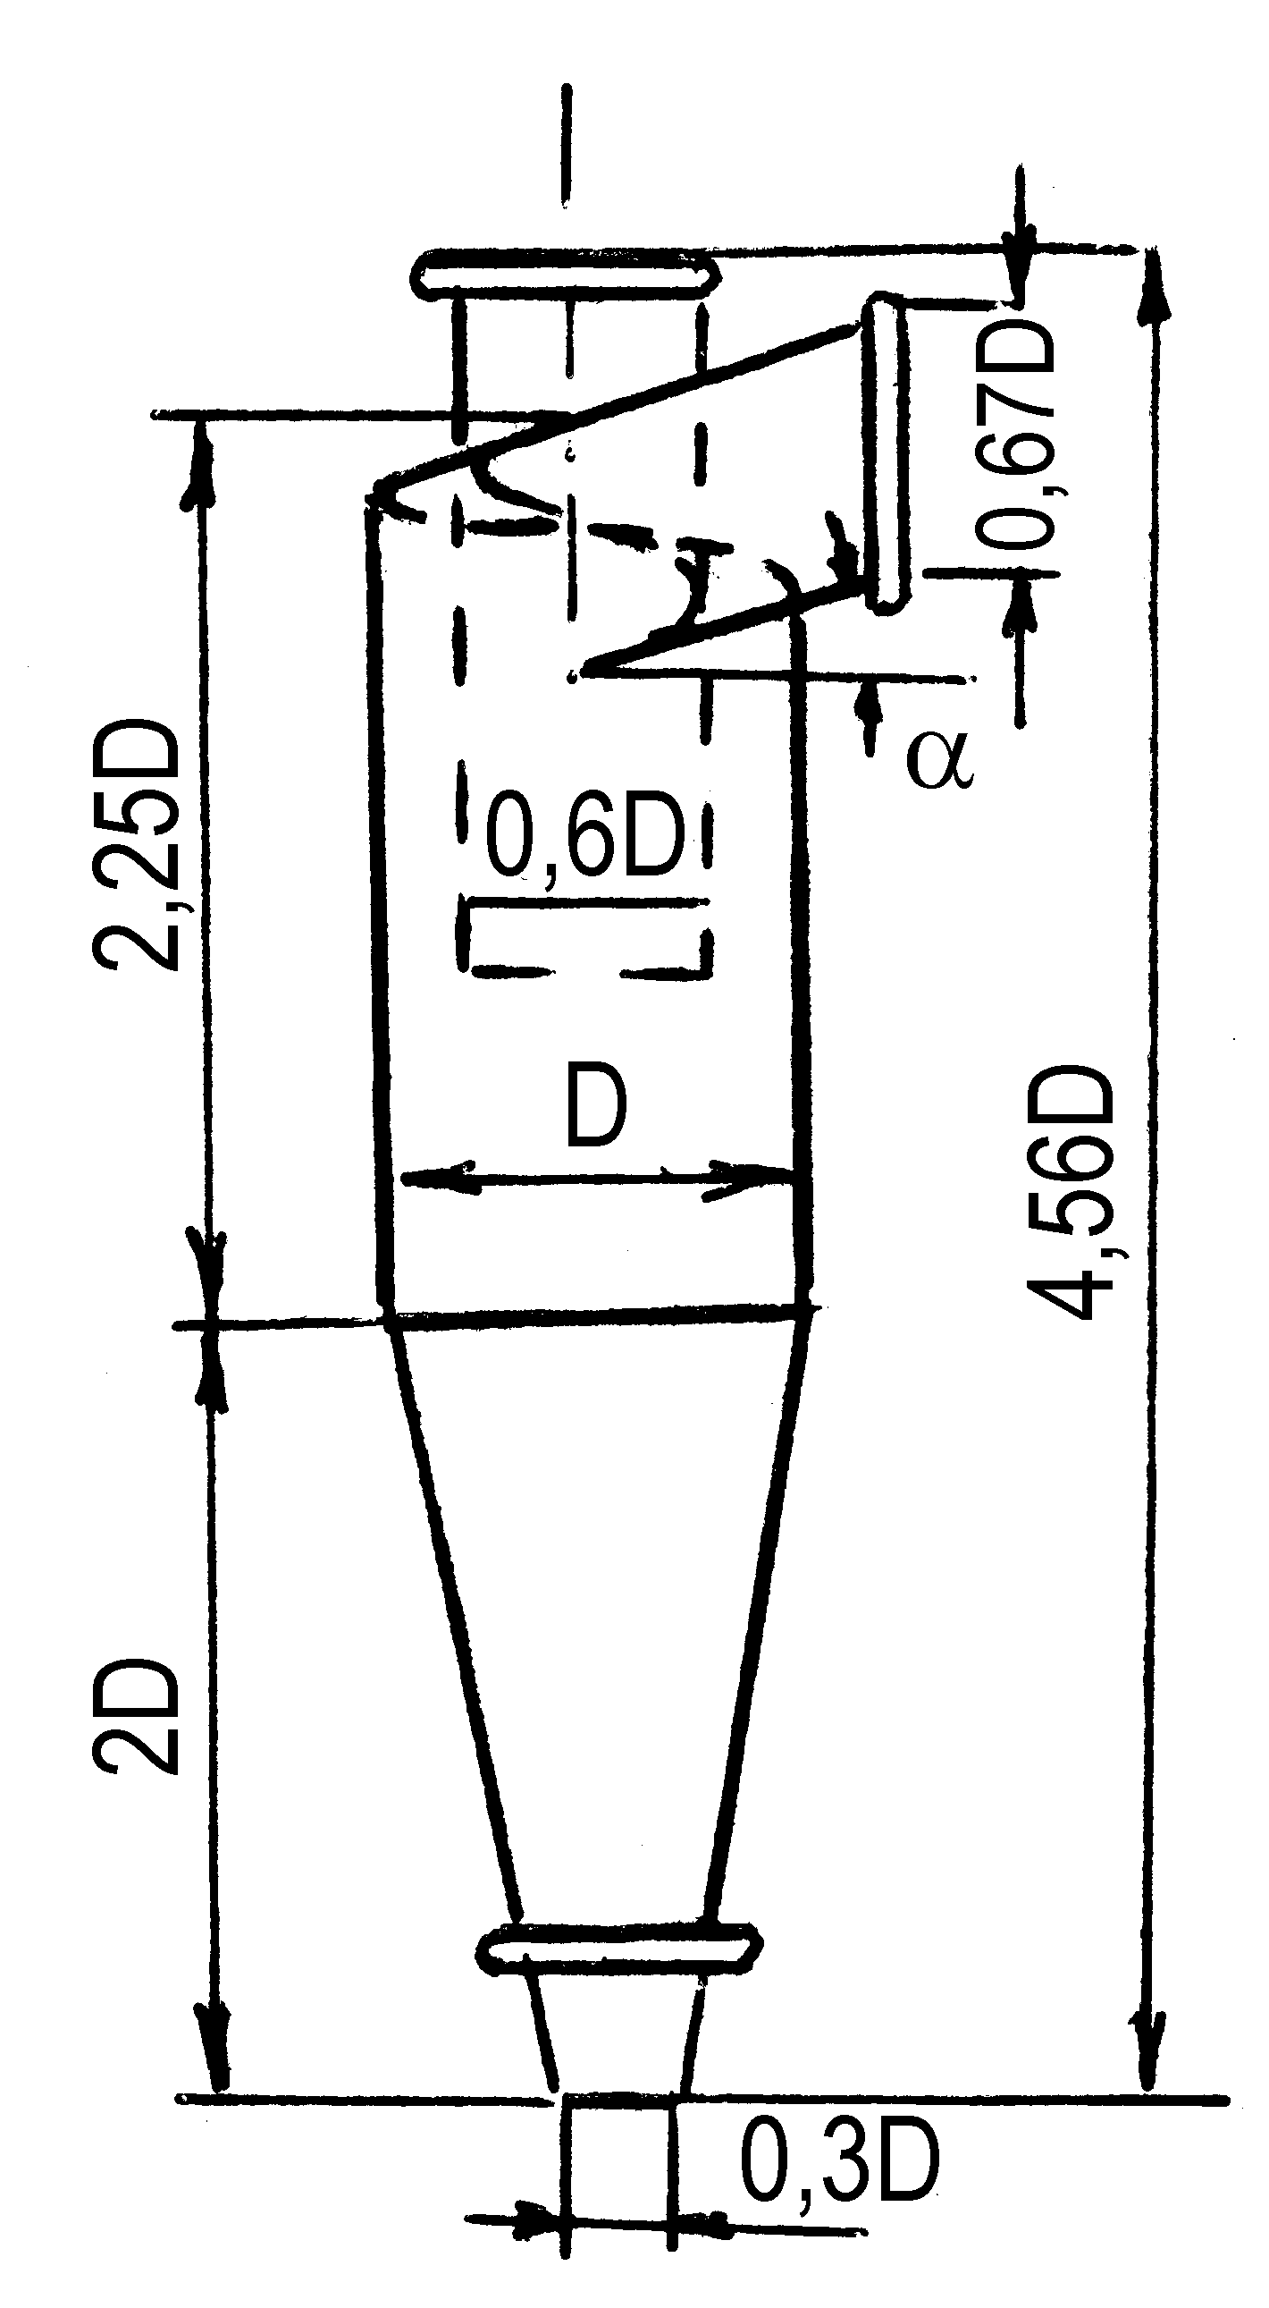 | d^{т}₅₀, мкм | lg σ^{т}_{η} | ω_{опт} | Удлиненная цилиндрическая часть корпуса; винтовая крышка; наклон входного патрубка, град: 11, 15, 24
ЦН-11 |  | 3,65 | 0,352 | 3,5
ЦН-15 |  | 4,5 | 0,352 | 3,5
ЦН-15У |  | 6 | 0,283 | 3,5
ЦН-24 |  | 8,5 | 0,309 | 4,5

Продолжение табл. 7.1
1 | 2 | 3 |  |  | 4
 | 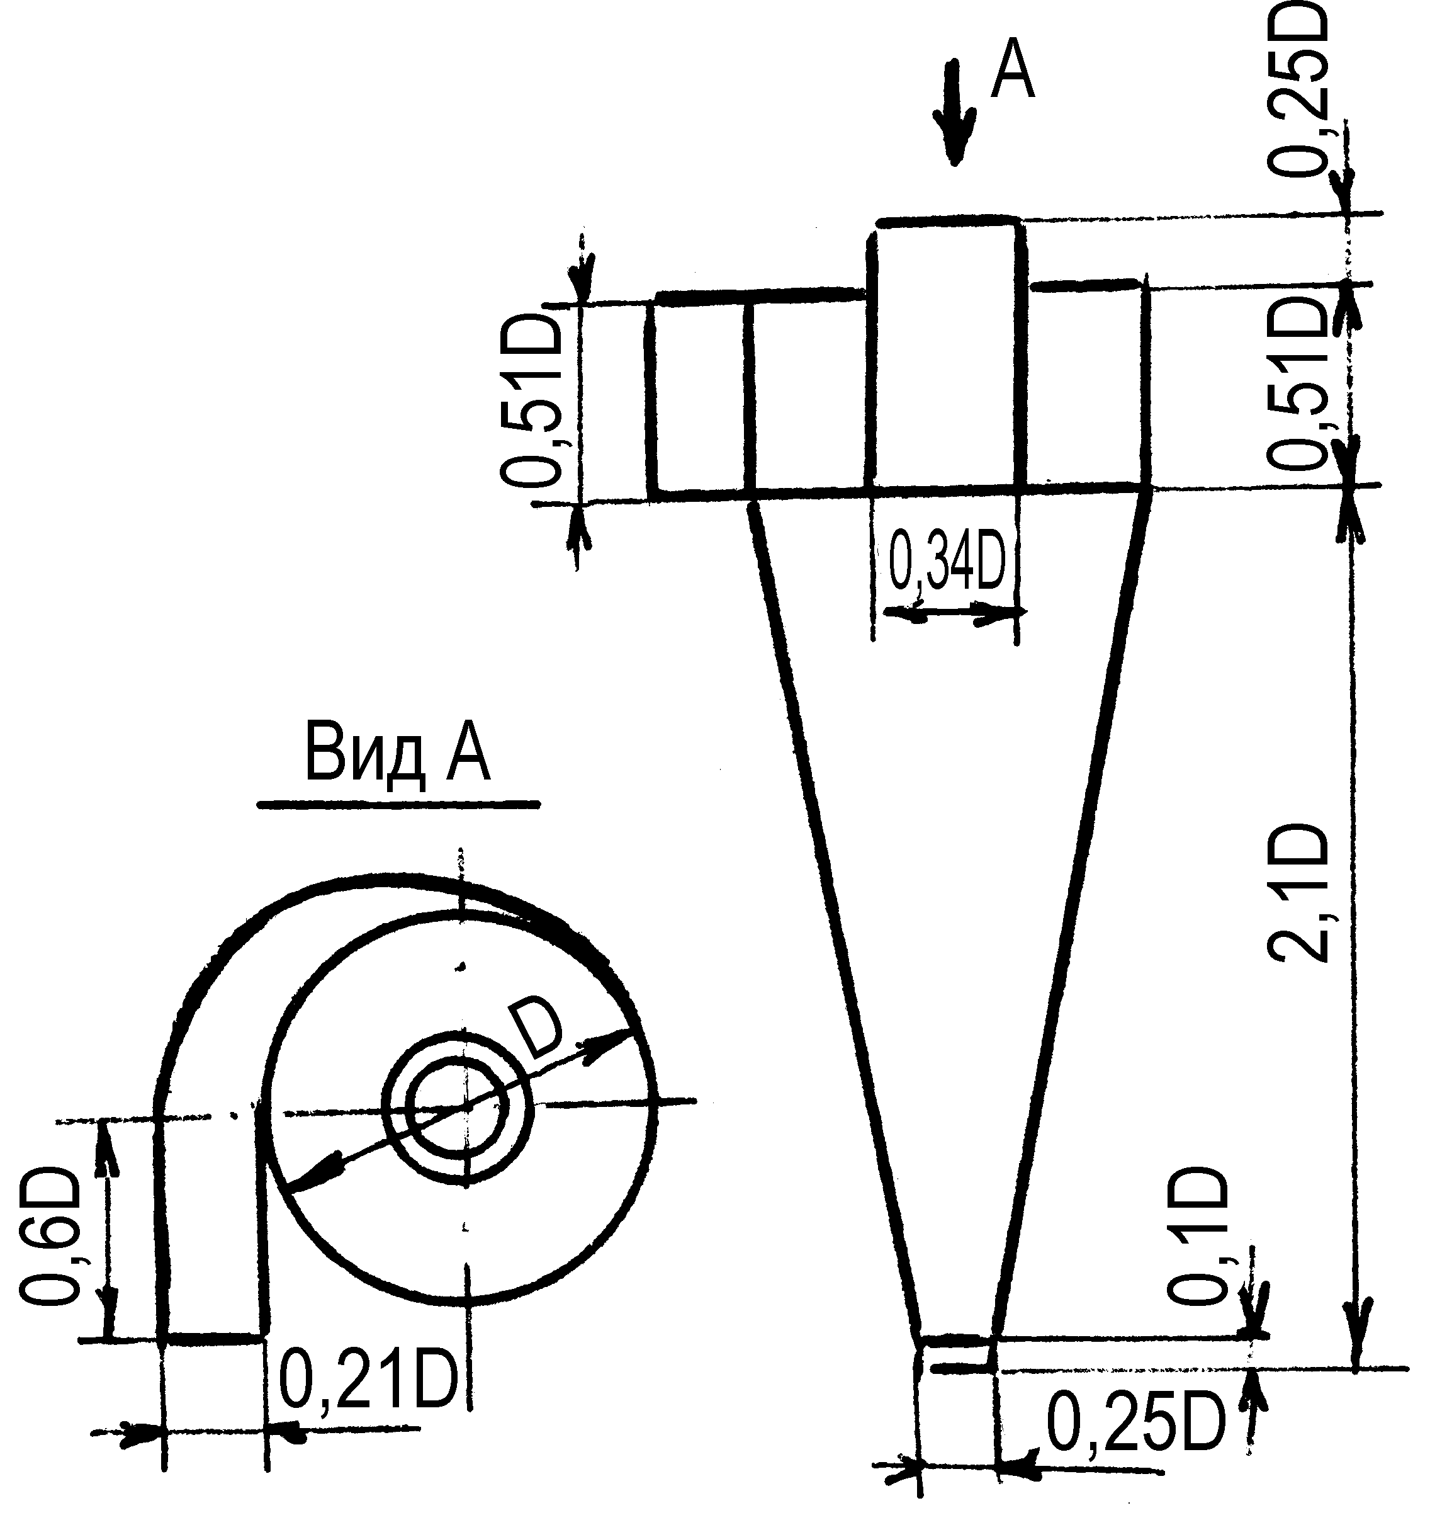 | d^{т}₅₀, мкм | lg σ^{т}_{η} | ω_{опт} | Удлиненная коническая часть корпуса; спиральный вход газа
СКЦН-34 |  | 1.94 | 0.308 | 1.7 | Удлиненная коническая часть корпуса; спиральный вход газа
СКЦН-34М |  | 1.13 | 0.340 | 2.0 | Удлиненная коническая часть корпуса; спиральный вход газа
СДКЦН-33 | 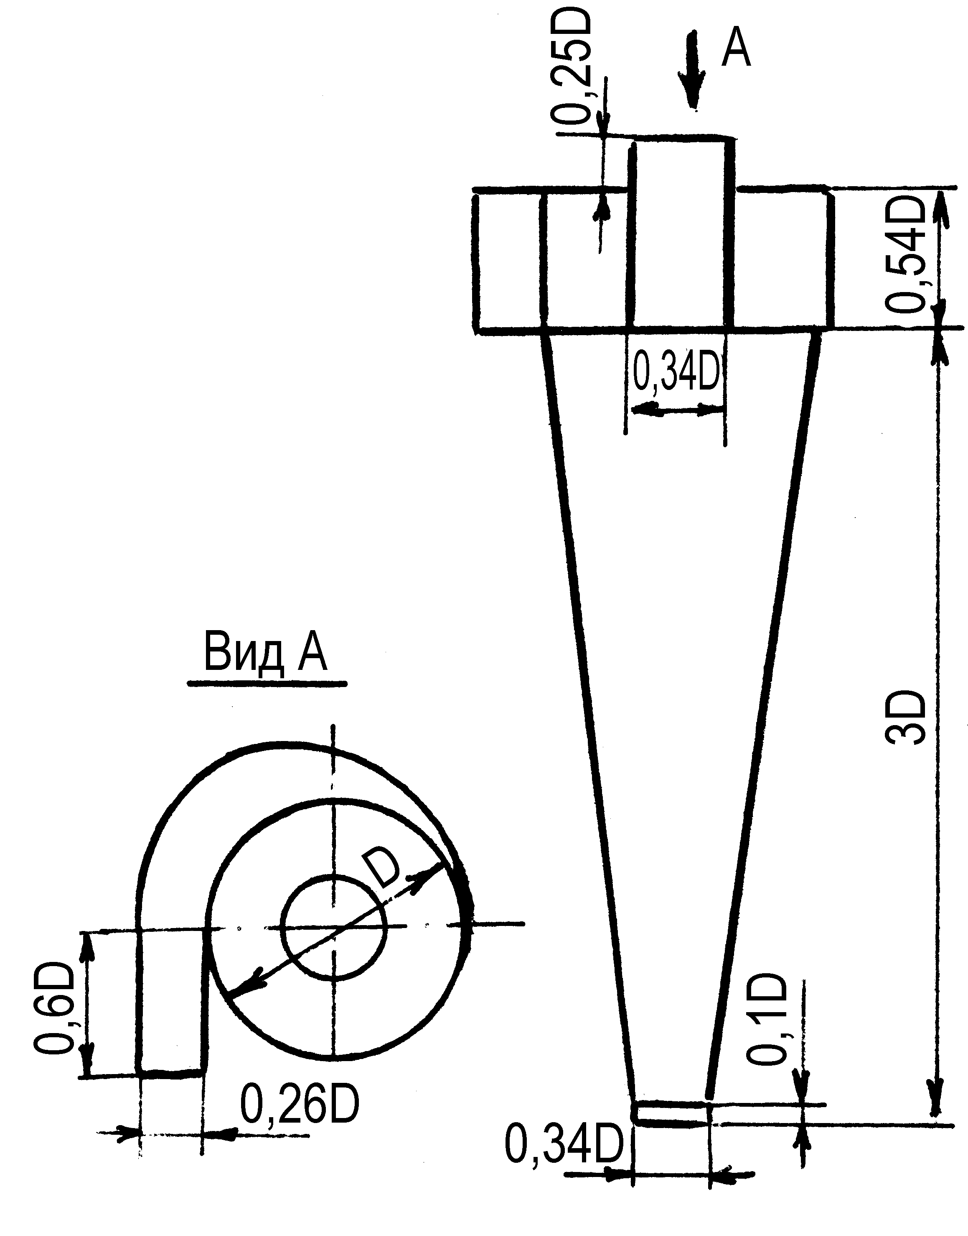 | d^{т}₅₀=2,31 мкм  lg σ^{т}_{η}=0,364  ω_{опт}=2,0 м/с

Окончание табл. 7.1
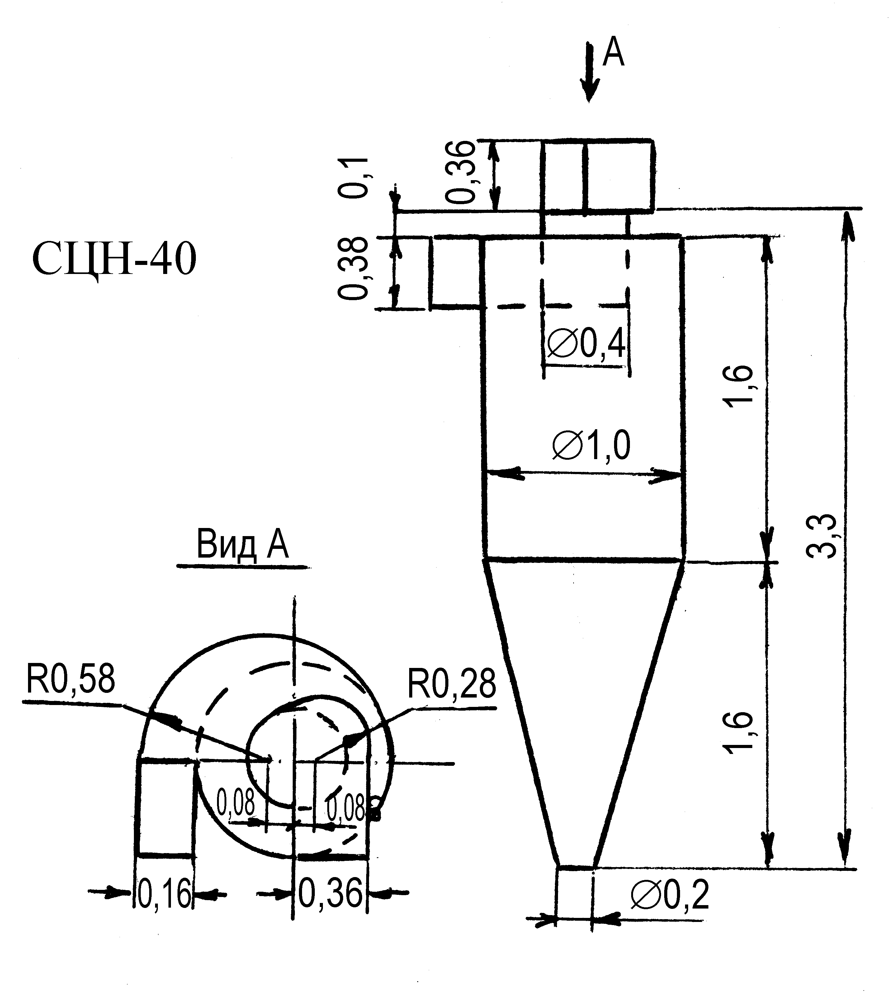 |  |  | d^{т}₅₀=1,13мкм  lg σ^{т}_{η}=0,34  ω_{опт}=1,3-1,9 м/с |  |  | Горизонтальная крышка корпуса; спиральный вход газа; повышенная скорость в горизонтальном сечении; рекомендован для абразивных пылей
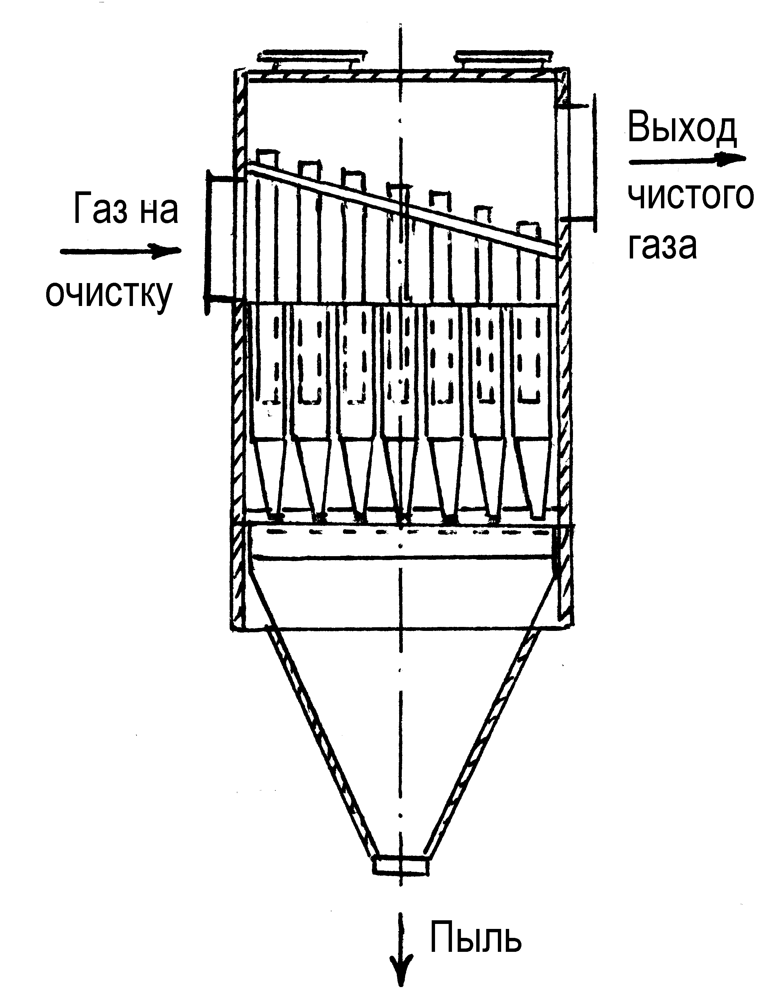 | d^{т}₅₀ | Тип элемента циклона
 | d^{т}₅₀ | Розетка |  |  | Энергоуголь
 | d^{т}₅₀ | D=250мм |  |  | D=250мм |  | D=230мм
 | d^{т}₅₀ | α=25 |  | α=30
 | d^{т}₅₀ | 3,85 |  | 5 | 3 |  | 2,87
 | lg σ^{т}_{η} | 0,46 |  | 0,46 | 0,325 |  | 0,325
 | ω_{опт} | 4,5 |  | 3,85 | 4,5 |  | 4,5
 |  | 90 |  | 65 | 85 |  | 85

Плотность сухого газа при рабочих условиях, кг/м³,
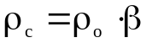.
Плотность влажного газа при рабочих условиях, кг/м³,
.
Промежуточные коэффициенты
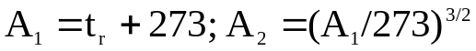.
Пересчет сухого газа на состав влажного газа, %, 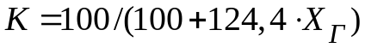; X^{b}(CO) = X(CO)K; X^{b}(CO₂) = X(CO₂)K; X^{b}(O₂) = =X(O₂)K; X^{b}(N₂) = X(N₂)K; X^{b} (NO₂) = X(NO₂)K; X^{b}(SO₂) = X(SO₂)K; X^{b}(H₂S) = X(H₂S)K; X^{b}(H₂O) = X(H₂O)K;
Динамическая вязкость компонентов газа при рабочих условиях, 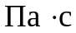:
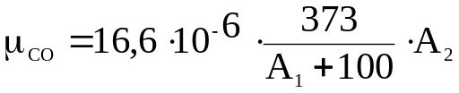;
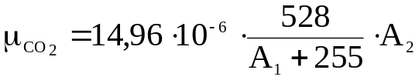;
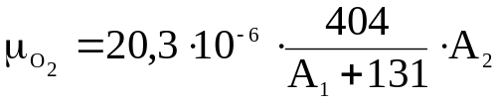;
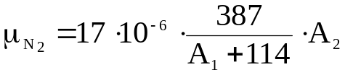;
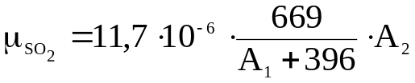;
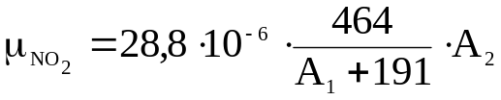;
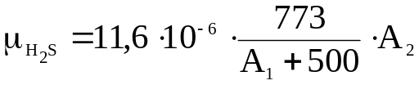;
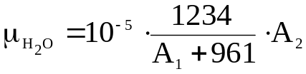.
Динамическая вязкость газа при рабочих условиях, ,
μ_{r} = (μ(СО)X^{b}(CO) + μ(СО₂)X^{b}(CO₂) + μ(О₂)X^{b}(O₂) + μ(N₂)X^{b}(N₂) + μ(NO₂)X^{b}(NO₂) + μ(SO₂)X^{b}(SO₂) + μ(H₂S)X^{b}(H₂S) + μ(H₂O)X^{b}(H₂O))ρ_{с}/ρ_{r.}
Расход влажного газа при рабочих условиях, м³/с,
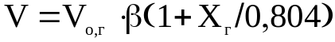.
Тип циклона (табл. 7.1) и его характеристики выбирают, исходя из требуемой эффективности очистки с учетом гидравлических потерь и габаритных размеров аппарата. Каждому циклону для ввода в ЭВМ присвоен признак типа (РТ): ЛИОТ -1; СИОТ-2; ВЦНИИОТ-3; «ЦН-15» - 5; «ЦН-15У» - 6; «ЦН-24» - 7; «СКЦН-34» - 8; «СКЦН-34М» - 9; «СДКЦH-33» - 10; «СЦН-40» - 11; «БЦ»-12.
Из табл. 7.1 выбираются следующие значения:
- средний медианный размер частиц пыли, теоретически улавливаемой на 50% d^{т}₅₀, мкм;
- дисперсия размеров пылевых частиц от стандартного распределения lg σ^{т}_{ŋ};
- оптимальная скорость газа в циклоне ω_{опт}, м/с.
Значения d^{т}₅₀ и lg σ^{т}_{ŋ} получены для условий работы циклонов при средней скорости газа ω = 3,5 м/с, диаметре циклона D = 0,5 м, плотности частиц пыли ρ_{п} = 1930 кг/м³, динамической вязкости газа 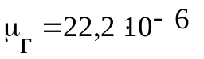.
Одиночные циклоны применяются для очистки сравнительно небольшого количества газа. В промышленных условиях при больших расходах газа рекомендуется устанавливать группы из 2, 4, 6, 8, 10, 14 циклонов. Для одиночных циклонов принят стандартный ряд диаметров, мм:200, 300, 400, 500, 600, 700, 800, 900, 1000, 1200, 1400, 1600, 1800, 2000, 2400, 3000. Применяют два вида компоновки циклонов в группы: прямоугольную и круговую (рис.7.2). Это позволяет обеспечивать при подключении части или всех циклонов очистку газов с изменяющимся расходом при оптимальной эффективности улавливания пыли из них.
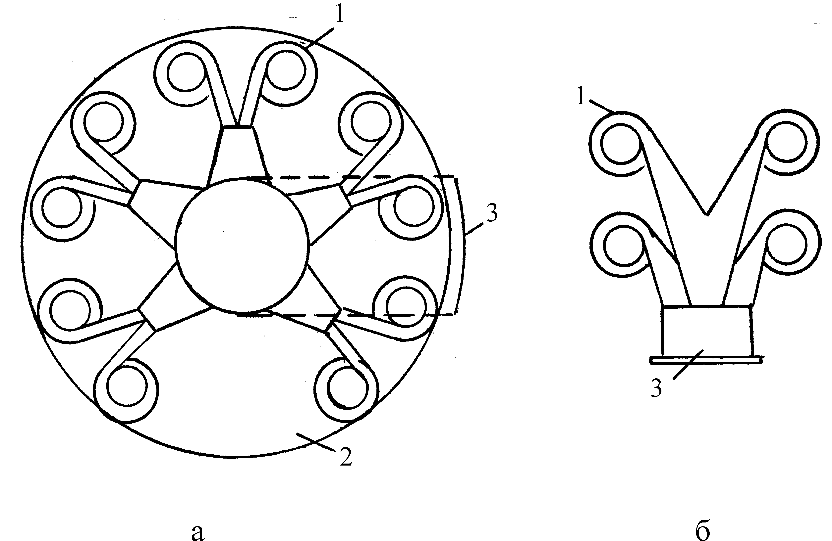
Рис. 7.2. Копмоновка циклонов:
а – круговая; б – попарная; 1 – циклон; 2 – сборник чистого газа;
3 – коллектор запыленного газа

Для выполнения расчетов используются следующие исходные данные:
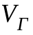 - объемный расчет очищаемых газов при рабочих условиях, м³/с;
t – температура газа в циклоне, ^{о}С;
p – давление (разрежение) газа в циклоне, Па;
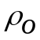 - плотность очищаемого газа при нормальных условиях, кг/м³;
С_{вх} – концентрация пыли в очищаемом газе, г/м³;
d₅₀ – средний медианный размер частиц пыли, мкм;
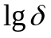 - среднее стандартное отклонение логарифмов диаметров частиц пыли от среднего размера;
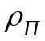 - плотность частиц пыли, кг/м³;
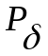 - барометрическое давление на местности, кПа;
- рекомендуемая степень очистки газа, %.
Дисперсный состав пыли и ее характеристики для выбросов различных металлургических объектов приводятся в табл. 7.2.
Алгоритм расчета
Общая площадь проходного сечения циклонов, м²:
F = V_{r}/ω_{опт}
Введите выбранное вами количество единичных циклонов в группе – N_{ц}.
Внутренний расчетный диаметр одиночного циклона, мм,
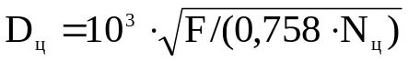
Из стандартного ряда производится выбор диаметра циклона D путем
округления расчетного значения D_{ц} до стандартного (D).
Расчетная скорость газа в циклоне, м/с,
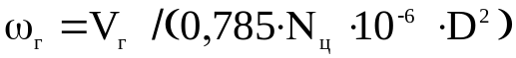.
Отличие расчетной скорости от оптимальной, %,
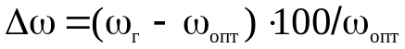.
Если │Δω│ > 15, то выбирается иное количество единичных циклонов в группе и расчет повторяется.
Для расчета гидравлического сопротивления циклона выбирают из табл. 7.2–7.5 коэффициенты и вводят:
- коэффициент сопротивления циклона ξ диаметром 500 мм (табл. 7.2)
- поправку на отличие диаметра циклона от 500 мм K₁ (табл. 7.З) ;
- поправку на влияние запыленности газа К₂ (табл. 7.4);
- поправку на влияние групповой компоновки циклонов К₃ (табл. 7.5)

Таблица 7.3
Коэффициент K₁
Тип циклона | Значения Ki при D, мм
Тип циклона | 150 | 200 | 300 | 450 | 500
ЛИОТ, СИОТ, ВЦНИИОТ | 0,95 | 0,97 | 0,98 | 0,99 | 1,00
ЦН-11 | 0,94 | 0,95 | 0,96 | 0,99 | 1,00
ЦН-15, ЦН-15У, ЦН-24 | 0,95 | 0,90 | 0,33 | 1,00 | 1,00
СКЦН-34, СКЦН-34М | 1,00 | 1,00 | 1,00 | 1,00 | 1,00
СДКЦН-33, СЦВ-40, БЦ | 1,00 | 1,00 | 1,00 | 1,00 | 1,00

Таблица 7.4
Коэффициент К₂
Тип циклона | Значения К₂ при запыленности очищаемого газа, г/м³
 | 0 | 10 | 20 | 40 | 80 | 120 | 150
ЛИОТ,СИОТ,ВЦНИИОТ  ЦН-11  ЦН-15  ЦН-15У  ЦН-24  СДКЦН-33  СКЦН-34, СКЦН-34М, СЩ-40, ВЦ | 1  1  1  1  1  1  1 | 0,95 0,96 0,93 0,93 0,95 0,81  0,98 | 0,93 0,94 0,92 0,92 0,93 0,785  0,947 | 0,92 0,92 0,91 0,91 0,92 0,78  0,93 | 0,90 0,90 0,90 0,89 0,90 0,77  0,915 | 0,87 0,87 0,87 0,88 0,87 0,76  0,91 | 0,86 0,85 0,86 0,87 0,86 0,745 0,90

Таблица 7.5
Коэффициент K₃, учитывающий дополнительные потери давления, связанные с групповой компоновкой
Характеристика групповой компоновки циклона | Значения коэффициента K₃
Круговая компоновка, нижний организованный подвод | 60
Прямоугольная компоновка, организованный подвод, циклонные элементы расположены в одной плоскости | 35
То же, но улиточный подвод из циклонных элементов | 28
Прямоугольная компоновка, свободный подвод потока в общую камеру | 60
Коэффициент гидравлического сопротивления циклона
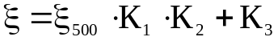.
Гидравлическое сопротивление циклона, Па,
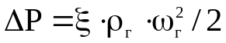.
Коэффициент 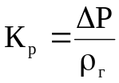.
Сравните K_{p} с оптимальным диапазоном, приведенным в табл. 7.6. Если он выходит за верхний предел этого диапазона, то введите другой тип циклона или уменьшите число циклонов, тем самым увеличив их диаметр.
Коэффициент, учитывающий тип циклона РТ .
Если РТ < 7, то R = 41,4.
Если PT = 7, то R = 46,9,
Если РТ > 7, то R = 34,97.
Минимальный размер частиц пыли, которые теоретически могут улавливаться циклоном на 50% при реальных условиях, мкм,
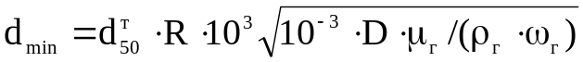.
Фракционная степень очистки газа для частиц пыли, диаметр которых меньше d_{min} , может быть принята равной нулю.
Аргумент интеграла вероятности функции распределения
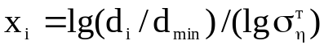.
Интеграл вероятности функции распределения определяется:
если х_{i} < 2,
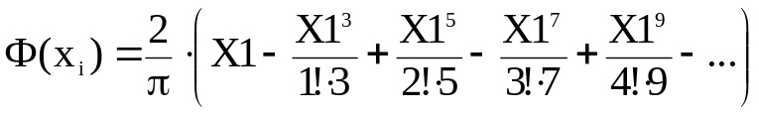,
если х_{i} ≥ 2,
.
Здесь 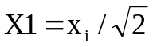.
Таблица 7.6
Оптимальные значения соотношения 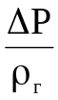
Тип циклона | Значения 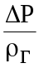
ЛИОТ,СИОТ, ВНИИОТ | 900–1700
ЦН-11 | 800–1400
ЦН-15, ЦН-15У | 500–1000
ЦН-24 | 300–600
СКЦН-34,СКН-34М,СДКЦН-3З,СЦН-40 | 1200–2400
БЦ | 300–600
Примечание. Верхним пределом соотношений следует пользоваться в тех случаях, когда предъявляются особо высокие требования к сокращению габаритов установки и эффективности очистки.
При выполнении расчетов «вручную» значения Ф(х_{i}) выбираются из табл. 7.7.
Фракционная степень очистки газа, %,
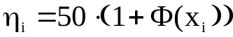.
Процентное содержание частиц пыли размером d_{i},%,
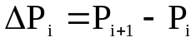.
Причем 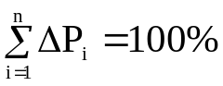.
Общая степень очистки газа, %,
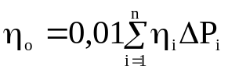.
Если η_{о} ≥ η_{т}, то циклон выбран верно, иначе повторите расчет, увеличив количество циклонов (уменьшив их диаметр), или заменив циклон на более эффективный.
Остаточная запыленность газа, г/м³,
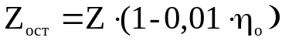.
Таблица 7.7
Значение функции ф(х)
Х | Ф(х) | Х | Ф(х) | Х | Ф(х) | Х | Ф(х)
0,00 | 0 | 0,30 | 0,2358 | 0,60 | 0,4515 | 0,90 | 0,6319
1 | 80 | 31 | 2434 | 61 | 4581 | 91 | 6372
2 | 160 | 32 | 2510 | 62 | 4647 | 92 | 6424
3 | 2339 | 33 | 2586 | 63 | 4713 | 93 | 6475
4 | 319 | 34 | 2661 | 64 | 4778 | 94 | 6528
0,05 | 399 | 0,35 | 2737 | 0,65 | 4843 | 0,95 | 6579
6 | 478 | 36 | 2812 | 66 | 4907 | 06 | 6629
7 | 558 | 37 | 2886 | 67 | 4971 | 97 | 6680
8 | 638 | 38 | 2961 | 68 | 5035 | 98 | 6729
9 | 717 | 39 | 3035 | 69 | 5098 | 99 | 6778
0,10 | 797 | 0,40 | 3108 | 0,70 | 5161 | 1,00 | 6827
11 | 876 | 41 | 3182 | 71 | 3223 | 01 | 6875
12 | 955 | 42 | 3255 | 72 | 5285 | 02 | 6925
13 | 1034 | 43 | 3328 | 73 | 5346 | 03 | 6970
14 | 1113 | 44 | 3401 | 74 | 5407 | 04 | 7017
0,15 | 1192 | 0,45 | 3473 | 0,75 | 5467 | 1,05 | 7063
16 | 1271 | 46 | 3545 | 76 | 5527 | 06 | 7109
17 | 1350 | 47 | 3616 | 77 | 5587 | 07 | 7154
18 | 1428 | 48 | 3688 | 78 | 5646 | 08 | 7199
19 | 1507 | 49 | 3759 | 79 | 5705 | 09 | 7243
0,2 | 1585 | 0,50 | 3829 | 0,80 | 5763 | 1,10 | 7287
21 | 1663 | 51 | 3899 | 81 | 5821 | 11 | 7330
22 | 1741 | 52 | 3969 | 82 | 5878 | 12 | 7373
23 | 1819 | 53 | 4039 | 83 | 5935 | 13 | 7415
24 | 1897 | 54 | 4108 | 84 | 5991 | 14 | 7457
0,25 | 1974 | 0,55 | 4177 | 0,85 | 6047 | 1,15 | 7499
26 | 2051 | 56 | 4245 | 86 | 6102 | 16 | 7540
27 | 2128 | 57 | 4713 | 87 | 6157 | 17 | 7580
28 | 2205 | 58 | 3381 | 88 | 6211 | 18 | 7620
29 | 2282 | 59 | 4449 | 89 | 6265 | 19 | 7660
1,20 | 0,7699 | 1,50 | 0,8664 | 1,80 | 0,9281 | 2,50 | 0,9876

Окончание табл. 7.7
Х | Ф(х) | Х | Ф(х) | Х | Ф(х) | Х | Ф(х)
1,21 | 7737 | 1,51 | 0,8690 | 1,81 | 0,9297 | 2,55 | 0,9892
22 | 7775 | 52 | 8715 | 82 | 9312 | 60 | 9907
23 | 7813 | 53 | 8740 | 83 | 9228 | 65 | 9920
24 | 7850 | 54 | 8764 | 84 | 9342 | 70 | 9931
1,25 | 7887 | 1,55 | 8789 | 1,85 | 9357
26 | 7923 | 56 | 8812 | 86 | 9371
27 | 7959 | 57 | 8836 | 87 | 9385
28 | 7995 | 58 | 8869 | 88 | 9399
29 | 8029 | 59 | 8882 | 89 | 9412
1,30 | 8064 | 1,60 | 8904 | 1,90 | 9426
31 | 8098 | 61 | 8926 | 91 | 9439
32 | 8132 | 62 | 8948 | 92 | 9451
33 | 8163 | 63 | 8969 | 93 | 9464
34 | 8198 | 64 | 8990 | 94 | 9476
1,35 | 8230 | 1,65 | 9011 | 1,95 | 9488
36 | 8262 | 66 | 9031 | 96 | 9500
37 | 8293 | 67 | 9051 | 97 | 9512
38 | 8324 | 68 | 9070 | 98 | 9523
39 | 8355 | 69 | 9090 | 99 | 9534
1,40 | 8385 | 1,70 | 9109 | 2,00 | 9545
41 | 8514 | 71 | 9127 | 05 | 9596
42 | 8444 | 72 | 9146 | 10 | 9643
43 | 8475 | 73 | 9164 | 15 | 9684
44 | 8501 | 74 | 9181 | 20 | 9722
1,45 | 8529 | 1,75 | 9199 | 1,25 | 9756
46 | 8557 | 76 | 9216 | 30 | 9786
47 | 8584 | 77 | 9233 | 35 | 9812
48 | 8611 | 78 | 9249 | 40 | 9836
49 | 8638 | 79 | 9263 | 45 | 9857
Остаточное содержание в газе отдельных фракций пыли, г/м³, и их массовая доля, %,
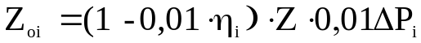, P_{oi} = (Z_{i}/Z_{ост})100.

7.2. Программа расчета циклона
Программа составлена на языке Бейсик. В качестве исходных данных вводятся (в скобках даны значения данных контрольного примера):
- объемный расход сухого газа при нормальных условиях V_{o.г}, м³/с (16);
- влажность очищаемого газа X_{г}, кг/м³ (0,013);
- температура очищаемого газа t_{г} ,°С (130);
- избыточное давление (+) или разрежение (-) очищаемого газа Р_{г}, кПа (+15) ;
- барометрическое давление Р_{бар}, кПа (101);
- состав газа по компонентам Х(СО), Х(СО₂), Х(О₂), Х(N₂), Х(SО₂), Х(NО₂), Х(H₂S), доли (0; 0,13; 0; 0,76; 0; 0; 0,11)
- концентрация пыли в очищаемом газе Z, г/м³ (40),
- число фракций пыли N (7);
- дисперсный состав пыли d_{i}, мкм (2,5; 4; 6,3; 10; 16; 25; 40);
- процентный состав пыли, имеющей размер частицы d_{i} и менее P_{i}, % (1,5; 3; 7; 14; 28; 50; 80);
- плотность пылевых частиц ρ_{п} , кг/м³ (2150);
- требуемая степень очистки газа от пыли η_{т}, (86).
Выбор циклона
- признак типа циклона РТ (8);
- дисперсия размеров пылевых частиц от стандартного распределения lgσ_{η}^{т} (0,308);
- оптимальная скорость газа в циклоне ω_{опт}, м/c (1,7);
- средний медианный размер частиц пыли, теоретически улавливаемых на 50%, d^{т}₅₀, мкм (1,94);
- количество единичных циклонов в группе N_{ц}, шт (6).
Введите коэффициенты:
- коэффициент гидравлического сопротивления циклона (1050);
- коэффициент, учитывающий отличие диаметра циклона от 500 мм, K₁ (1);
- поправка на влияние запыленности газа К₂ (0,93 );
- поправка на влияние групповой компоновки циклонов К₃(60) .
Значения исходных данных d_{i} , p_{i} , ρ_{п} выбирают по прил. 7.2–7.3 или из опытных измерений. Пример результатов расчета, выводимых на экран, приводится в прил. 7.1.
Приложение 7.1
Пример результатов расчета циклона
Результаты расчета:
Поправочный коэффициент
BETA = 0,7757
Плотность сухого газа при нормальных условиях, кг/м³,
R0 = 1,2061
Плотность сухого газа при рабочих условиях, кг/м³,
RGC = 0,9353
Плотность влажного газа при рабочих условиях, кг/м³,
RG = 0,9306
Динамическая вязкость газа при рабочих условиях, 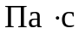,
MG = 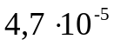
Расход влажного газа при рабочих условиях, м³/с,
VG = 12,61
Общая площадь проходного сечения циклонов, м²,
F = 7,42
Расчетный диаметр одиночного циклона, мм,
DC = I255
Диаметр циклона из стандартного ряда, мм,
DS = 1200
Расчетная скорость газа в циклоне, м/с,
WG = 1,859
Отличие расчетной скорости от оптимальной, %,
DW = 9,39
Коэффициент гидравлического сопротивления циклона,
KSIC = 1026
Гидравлическое сопротивление циклона, Па,
DP = 1650
Коэффициент КР
КР = 1773
Минимальный размер частиц, мкм,
DMIN = 8,07
Диаметр частиц | Аргумент | Степень очистки
D(1)=2,5 | X(1)=0 | X₁(1)=0
D(2)=4 | X(2)=0 | X₁(2)=0
D(3)=6,3 | X(3)=0,301 | X₁(3)=0
D(4)=10 | X(4)=0,301 | X₁(4)=61,839
D(5)=16 | X(5)=9,563 | X₁(5)=83,248
D(6)=35 | X(6)=1,563 | X₁(6)=94,579
D(7)=40 | X(7)=2,255 | X₁(7)=99,162

Общая степень очистки газа, %,
FO = 86,54
Остаточная запыленность газа, г/м³,
Z₁ = 5,38
Остаточное содержание отдельных фракций
г/м³ | %
Z_{o}(1) = 0,60  Z_{o}(2) = 0,60  Z_{o}(3) = 1,60  Z_{o}(4) = 1,07  Z_{o}(5) = 0,94  Z_{o}(6) = 0,48  Z_{o}(7) = 0,10 | P_{o}(1) = 11,14  Р_{о}(2) = 11,14  Р_{о}(3) = 29,72  P_{o}(4) = 19,85  Р_{о}(5) = 17,42  Р_{о}(6) = 8,86  Р_{о}(7) = 1,87

Библиографический список
1. Тимонин А. С. Основы конструирования и расчета химико- технологического и природоохранного оборудования: в 3 т./ А. С. Тимонин-Калуга: Изд-во Н. Бочкаревой, 2002. Т.1.-857с.
2. Тимонин А. С. Основы конструирования и расчета химико-технологического и природоохранного оборудования: в 3 т./ А. С. Тимонин - Калуга: Изд-во Н. Бочкаревой, 2002. Т.2. - 1028 с.
3. Тимонин А. С. Основы конструирования и расчета химико-технологического и природоохранного оборудования: в 3 т./ А. С. Тимонин - Калуга: Изд-во Н. Бочкаревой, 2002. Т.З. - 968 с.
4. Тимонин А. С. Инженерно-экологический справочник: учеб. пособие: в 3 т./ А. С. Тимонин - Калуга: Изд-во Н. Бочкаревой, 2003. Т.1. -917с
5. Тимонин А. С. Инженерно-экологический справочник: учеб. пособие: в 3 т./ А. С. Тимонин - Калуга: Изд-во Н. Бочкаревой, 2003. Т.2. - 884 с.
6. Тимонин А. С. Инженерно-экологический справочник: учеб. пособие: в 3 т./ А. С. Тимонин - Калуга: Изд-во Н. Бочкаревой, 2003. Т.З. -1024 с.
7. Техника и технология защиты воздушной среды: учеб. пособие/ В. В. Юшин [и др.] - М.: Высшая школа, 2005. - 391 с.
8. Родионов А. И. Защита биосферы от промышленных выбросов. Основы проектирования технологических процессов: учеб. пособие/ А. И. Родионов, Ю. П. Кузнецова, Г. С. Соловьев. - М.: Химия: КолоС,2005.-392с.
9. Квашнин В. М. Промышленные выбросы в атмосферу. Инженерные расчеты и инвентаризация / И. М. Квашин. - М: АВОК-ПРЕСС, 2005. -392 с.
10. Швыдкий В. С. Очистка газов: справочное издание/ В. С. Швыдкий, М. Г. Ладыгичев. -М.: Теплоэнергетик, 2002. - 640 с.
11. Экология: учебник / В. Н. Большаков, В. В. Качак,В. Г. Коберниченко и др.; под ред. Г. В. Тягунова, Ю. Г. Ярошенко; изд. 2-е перераб. и доп. - М: Логос, 2005. - 504 с: ил.
- Природоохранные мероприятия в металлургии: учеб. пособие/
В. Л. Советкин, Ю. Г. Ярошенко, С. В. Карелов, В. Г. Коберниченко,
И. Ю. Ходоровская. Екатеринбург: ГОУ ВПО УГТУ - УПИ, 2004.
-241 с.
- Экологические проблемы в металлургии. Сточные воды: учебник для вузов / С. Э. Кляйн, В. В. Воронов, В. И. Аксенов, С. В. Карелов.
Екатеринбург: ГОУ ВПО УГТУ - УПИ, 2005. - 441 с.

